**التَّارِيخُ: 29.08.**202**5**

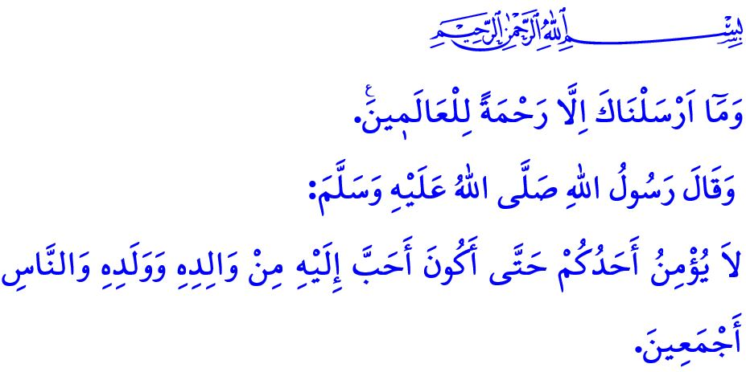

**سَيِّدُنَا مُحَمَّدٌ صَلَّى اللهُ عَلَيْهِ وَسَلَّمَ : رَحْمَةٌ لِلْعَالَمِينَ**

**أَيُّهَا الْمُسْلِمُونَ الْأَفَاضِلُ!**

هَنِيئًا لَنَا جَمِيعًا! لَقَدْ بَلَغْنَا مِنْ جَدِيدٍ الأَجْوَاءَ الرُّوحَانِيَّةَ لِمَوْلِدِ النَّبِيِّ الشَّرِيفِ! فَفِي لَيْلَةِ الْأَرْبِعَاءِ القَادِمَةِ، لَيْلَةِ الثَّانِيَ عَشَرَ مِنْ شَهْرِ رَبِيع الْأَوَّل، نَحْتَفِلُ بِذِكْرَى مُرُورِ أَلْفٍ وَخَمْسِمِائَةِ عَامٍ عَلَى وِلَادَةِ سَيِّدِنَا مُحَمَّدٍ المُصْطَفَى صَلَّى اللهُ عَلَيْهِ وَسَلَّمَ الَّذِي أَرْسَلَهُ اللهُ رَحْمَةً لِلْعَالَمِينَ.

نَحْمَدُ اللهَ تَعَالَى وَنُثْنِي عَلَيْهِ الَّذِي شَرَّفَنَا بِأَنْ نَكُونَ مِنْ أُمَّةِ رَسُولِ اللهِ صَلَّى اللهُ عَلَيْهِ وَسَلَّمَ. وَنَسْأَلُ اللّهَ أَنْ يُصَلِّيَ وَيُسَلِّمَ عَلَى نَبِيِّنَا الكَرِيمِ، وَعَلَى آلِهِ الأَطْهَارِ وَصَحَابَتِهِ الأَخْيَارِ. نَسْأَلُ اللهَ أَنْ يُبَارِكَ لَنَا فِي لَيْلَةِ المَوْلِدِ الشَّرِيفِ.

أُعَبِّرُ عَنْ مَشَاعِرِي بِأَبْيَاتِ الشَّاعِرِ الَّتِي يَقُولُ فِيهَا:

تعالَ، يا محمد، فهذا ربيعنا،

لدينا "آمين" مخبوءة خلف الشفاه!

تعالَ كما يعود الحاج من حجّه،

وانزل كما ينزل من معراجه،

لقد انتظرناك سنين طويلة.

**أَيُّهَا الْمُؤْمِنُونَ الْأَعِزَّاءُ!**

**لَقَدْ عَرَفَتِ الإِنْسَانِيَّةُ الرَّحْمَةَ مَعَ رَسُولِنَا الكَرِيمِ صَلَّى اللهُ عَلَيْهِ وَسَلَّمَ. لَقَدْ وُلِدَ نَبِيُّ الرَّحْمَةِ فِي زَمَنٍ طَغَتْ فِيهِ الظُّلْمُ وَالظُّلُمَاتُ، فَكَانَ طُلُوعُهُ كَالشَّمْسِ الَّتِي أَضَاءَتِ العَالَمَ. قَالَ اللهُ تَعَالَى:** "وَمَا أَرْسَلْنَاكَ إِلَّا رَحْمَةً لِّلْعَالَمِينَ"**[1]، فَجَاءَ صَلَّى اللهُ عَلَيْهِ وَسَلَّمَ بِالْحُبِّ وَالشَّفَقَةِ وَالرَّحْمَةِ، بَدَلَ البَغْضَاءِ وَالكَرَاهِيَةِ وَالعَدَاوَةِ. وَلَمَّا ارْتَجَفَ أَحَدُهُمْ وَهُوَ يُخَاطِبُهُ، قَالَ لَهُ:** "اِطْمَئِنَّ، إِنَّمَا أَنَا ابْنُ امْرَأَةٍ مِنْ قُرَيْشٍ كَانَتْ تَأْكُلُ القَدِيدَ."[2] **لِيُعَلِّمَ البَشَرِيَّةَ التَّوَاضُعَ.**

**لَقَدْ وَجَدَتِ الأُسْرَةُ سَكِينَتَهَا مَعَ رَسُولِنَا الكَرِيمِ صَلَّى اللهُ عَلَيْهِ وَسَلَّمَ. فَقَدْ بَنَاهَا بِأَمْرِ اللّهِ عَلَى المَحَبَّةِ وَالرَّحْمَةِ، وَالأُلْفَةِ وَالمَوَدَّةِ، وَالثِّقَةِ وَالوَفَاءِ. لَمْ يَكُنْ فَظًّا مَعَ أَحَدٍ مِنْ أَهْلِ بَيْتِهِ، وَلَمْ يَنْطِقْ بِسُوءٍ، وَلَمْ يُؤْذِ أَحَدًا مِنْهُمْ قَطُّ. وَقَالَ:** "أَلَا فَاسْتَوْصُوا بِالنِّسَاءِ خَيْرًا، فَإِنَّ لَكُمْ عَلَيْهِنَّ حَقًّا، وَلَهُنَّ عَلَيْكُمْ حَقٌّ."**[3] فَأَنْصَفَ المَرْأَةَ بَعْدَ أَنْ كَانَتْ مُهَانَةً مَحْرُومَةً مِنْ حُقُوقِهَا.**

**أَيُّهَا الْمُسْلِمُونَ الْأَفَاضِلُ!**

لَقَدْ ذَاقَ الأَطْفَالُ مَعْنَى المَحَبَّةِ مَعَ رَسُولِ اللهِ صَلَّى اللهُ عَلَيْهِ وَسَلَّمَ. فَهُوَ الَّذِي حَمَى البَنَاتِ اللَّوَاتِي كَانَ يُنْظَرُ إِلَيْهِنَّ بِاحْتِقَارٍ، وَيُوءَدُنَّ أَحْيَاءً، فَرَبَّاهُنَّ وَأَكْرَمَهُنَّ وَبَشَّرَ مَنْ أَحْسَنَ تَرْبِيَتَهُنَّ بِالْجَنَّةِ[4].

وَقَدْ وَجَدَ الشَّبَابُ قِيمَتَهُمْ مَعَ رَسُولِ اللهِ (صَلَّى اللهُ عَلَيْهِ وَسَلَّمَ). كَانَ دَائِمَ الثِّقَةِ بِهِمْ، يُصْغِي لِآرَائِهِمْ، وَيَغْرِسُ فِيهِمُ الثِّقَةَ بِالنَّفْسِ، وَيُكَلِّفُهُمْ بِمَسْؤُولِيَّاتٍ تَتَنَاسَبُ مَعَ مِيُولِهِمْ وَقُدُرَاتِهِمْ.

**أَيُّهَا الْمُؤْمِنُونَ الْكِرَامُ!**

نَالَ الشُّيُوخُ التَّقْدِيرَ مَعَ رَسُولِ اللهِ (صَلَّى اللهُ عَلَيْهِ وَسَلَّمَ). فَقَدْ قَالَ:**"** **ﻣﺎ ﺃَﻛْﺮﻡَ ﺷﺎﺏٌّ ﺷﻴﺨًﺎ ﻟﺴِﻨِّﻪ ﺇﻻ ﻗَﻴَّﺾ ﺍﻟﻠﻪ ﻟﻪ ﻣَﻦ ﻳُﻜﺮﻣﻪ ﻋﻨﺪ ﺳِﻨِّﻪ "[5]** فَحَثَّ عَلَى رِعَايَةِ كِبَارِ السِّنِّ وَالِاهْتِمَامِ بِهِمْ.

وَابْتَهَجَ وَجْهُ اليَتِيمِ وَالمَظْلُومِ مَعَ رَسُولِ اللهِ صَلَّى اللهُ عَلَيْهِ وَسَلَّمَ. **فَقَدْ قَالَ مُشِيرًا بِسَبَّابَتِهِ وَالوُسْطَى: "أَنَا وَكَافِلُ اليَتِيمِ فِي الجَنَّةِ هَكَذَا."**[6] فَبَشَّرَ مَنْ يَكْفُلُ اليَتِيمَ وَيَصُونُ حَقَّهُ أَنْ يَكُونَ بِجِوَارِهِ فِي الجَنَّةِ.

**أَيُّهَا الْمُؤْمِنُونَ الْأَعِزَّاءُ!**

لَقَدْ أَظْهَرَ شَعْبُنَا المُسْلِمُ حُبَّهُ العَظِيمَ لِرَسُولِ اللهِ صَلَّى اللهُ عَلَيْهِ وَسَلَّمَ: بِتَسْمِيَةِ أَبْنَائِهِ وَبَنَاتِهِ بِأَسْمَاءِ النَّبِيِّ وَأَهْلِ بَيْتِهِ الأَطْهَارِ، وَبِإِطْلَاقِ لَقَبِ **"**مُحَمَّدْجِك**"** عَلَى جُنْدِهِ، وَاعْتِبَارِ جَيْشِهِ مَهْدَ النَّبِيِّ**،** وَبَذْلِ المَالِ وَالنَّفْسِ فِي سَبِيلِهِ. قَالَ رَسُولُ اللهِ صَلَّى اللهُ عَلَيْهِ وَسَلَّمَ: **"لَا يُؤْمِنُ أَحَدُكُمْ حَتَّى أَكُونَ أَحَبَّ إِلَيْهِ مِنْ وَالِدِهِ وَوَلَدِهِ وَالنَّاسِ أَجْمَعِينَ.[7]"** لَقَدْ أَحَبَّ أَسْلَافُنَا الأَبْرَارُ رَسُولَ اللهِ صَلَّى اللهُ عَلَيْهِ وَسَلَّمَ أَكْثَرَ مِنْ أَنْفُسِهِمْ. وَجَاهَدُوا لِإِيصَالِ رِسَالَتِهِ الرَّحِيمَةِ إِلَى العَالَمِينَ، وَبَذَلُوا أَرْوَاحَهُمْ لِتَحْقِيقِ الأَمْنِ وَالسَّلَامِ. وَآخِرُ شَوَاهِدِ ذَلِكَ هُوَ النَّصْرُ الَّذِي سَنَحْتَفِلُ بِذِكْرَاهُ فِي 30 أَغُسْطُسْ. نَسْأَلُ اللهَ أَنْ يَرْحَمَ شُهَدَاءَنَا الأَبْرَارَ الَّذِينَ ارْتَقَوْا حُبًّا لِرَسُولِ اللهِ، وَدِفَاعًا عَنِ الوَطَنِ وَالمُقَدَّسَاتِ، وَأَنْ يَجْزِيَ خَيْرًا مَنْ قَضَى مِنْ مُجَاهِدِينَا الأَبْطَالِ. وَمَا عَلَيْنَا اليَوْمَ إِلَّا أَنْ نُوَحِّدَ قُلُوبَنَا بِمَحَبَّةِ رَسُولِ اللهِ صَلَّى اللهُ عَلَيْهِ وَسَلَّمَ، وَأَنْ نَلْتَقِيَ بِقُلُوبٍ مُؤْمِنَةٍ فِي نَسَائِمِ رَحْمَتِهِ، وَأَنْ نُصْبِحَ إِخْوَةً بِنِدَائِهِ لِلْوَحْدَةِ وَالأُخُوَّةِ.

وَأَخْتِمُ خُطْبَتِي بِوَصِيَّةِ النَّبِيِّ صَلَّى اللهُ عَلَيْهِ وَسَلَّمَ: **"لَا تَحَاسَدُوا، وَلَا تَدَابَرُوا، وَلَا تَبَاغَضُوا، وَكُونُوا عِبَادَ اللهِ إِخْوَانًا.[8]"**

1. سُورَةُ الْأَنْبِيَاء، 21/107.
2. ابْنُ مَاجَهْ، كِتَابُ الْأَطْعِمَةِ، رَقَّم 30.
3. التِّرْمِذِيّ، كِتَابُ الرَّضَاعِ، رَقَّم 11.
4. أَبُو دَاوُد، كِتَابِ الْأَدَبِ، رَقَّم 120-121؛ أَحْمَدُ بْنُ حَنْبَلٍ، الْمُسْنَد، ج 3، ص 96.
5. التِّرْمِذِيّ، كِتَاب الْبرّ، رَقَّم 75.
6. الْبُخَارِىّ، كِتَابِ الطَّلَاقِ، رَقَّم 25.
7. الْبُخَارِىّ، كِتَاب الْأَيْمَانِ، رَقَّم 8.
8. الْبُخَارِىّ، كِتَاب الْأَدَبِ، رَقَّم 57.

   *اَلْمُدِيرِيَّةُ العَامَّةُ لِلْخَدَمَاتِ الدِّينِيَّةِ*